ол  Рекомендации  Уважаемые родители, помните, что вы ближайший и самый верный друг ребенка на всю жизнь. С уважением относитесь к нему, внимательно слушайте его, не перебивайте. Не стесняйтесь выражать свою любовь, чаще улыбайтесь и хвалите ребенка - и вы увидите благотворные результаты. Похвала помогает в достижении результатов. Давайте возьмём девиз: «Ни одного дня без похвалы».   | МБДОУ детский сад «Ладушка»  346580, Ростовская обл,  Родионово-Несветайский р-н,  Родионово-Несветайская сл.  Гвардейцев-Танкистов ул. дом № 24"А"  +7(86340)30760  Адрес электронной почты  detsad.ladushka@yandex.ru  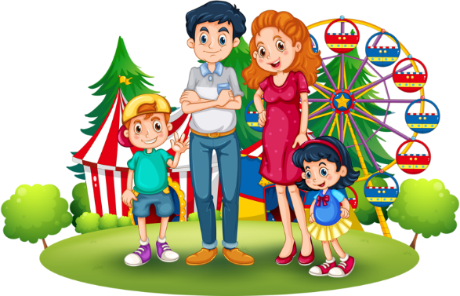 | 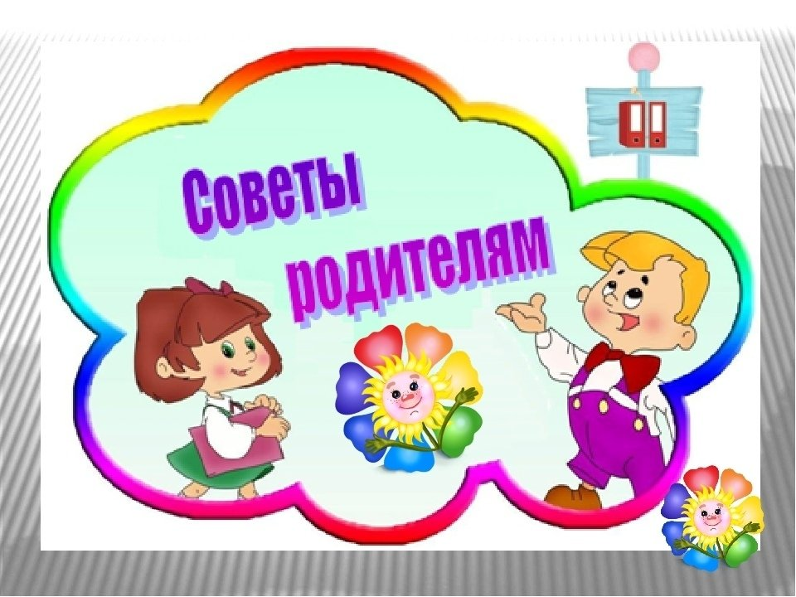  Средняя группа  «Звёздочки»  2024г
ол  Советы  • Развивайте настойчивость, трудолюбие ребёнка, умение доводить дело до конца.  • Формируйте у него мыслительные способности, наблюдательность, пытливость, интерес к познанию окружающего. Загадывайте ребёнку загадки, составляйте их вместе с ним, проводите элементарные опыты. Пусть ребёнок рассуждает вслух.   |   НАША ЗАДАЧА  Сделать каждый день пребывания в саду максимально интересным, насыщенным новыми знаниями и открытиями. Добиться этого без вашей помощи, уважаемые родители, мы не сможем. Нам необходимы ваши помощь, поддержка и одобрение, ведь только тогда такой сложный, но необходимый воспитательно-образовательный процесс будет успешным и продуктивным. | Советы  • По возможности не давайте ребёнку готовых ответов, заставляйте его размышлять, исследовать.  • Ставьте ребёнка перед проблемными ситуациями, например, предложите ему выяснить, почему вчера можно было лепить снежную бабу из снега, а сегодня нет.  - Беседуйте о прочитанных книгах, попытайтесь выяснить, как ребёнок понял их содержание, сумел ли вникнуть в причинную связь событий, правильно ли оценивал поступки действующих лиц, способен ли доказать, почему одних героев он осуждает, других одобряет.

